Atodiadau

Atodiad 1: Ffurflen ffoeseg

CAIS AM GYMERADWYAETH FOESEGOL
MYFYRWYR YMCHWIL YN UNIG
Mae’r ffurflen hon i’w chwblhau gan y myfyriwr o fewn CHWE mis yn achos myfyrwyr llawn amser a DEUDDEG mis yn achos myfyrwyr rhan amser, ar ôl cychwyn y radd ymchwil neu ar ôl dilyniant i Ran Dau eich cwrs.

Ar ôl ei chwblhau, cyflwynwch y ffurflen hon trwy’r Porth Coleg Doethurol ar MyTSD (https://mytsd.uwtsd.ac.uk).

Mae’r ddogfen hon ar gael hefyd yn Saesneg.

MYFYRWYR YMCHWIL A STAFF YN UNIG
Wrth brosesu’r cais hwn rhaid cyflwyno pob gohebiaeth sy’n ymwneud â’r cais yn ysgrifenedig a’i hanfon drwy e-bost i pgresearch@uwtsd.ac.uk, gyda’r teitl ‘Cymeradwyaeth Foesegol’ a’ch enw i ddilyn.

Dylai MYFYRWYR AR RAGLENNI ISRADDEDIG NEU RAGLENNI MEISTR A ADDYSGIR gyflwyno’r ffurflen hon (a chael y canlyniad) trwy systemau a eglurir i chi gan y goruchwyliwr/ arweinydd modwl.}

Er mwyn i fudd ddeillio o ymchwil ac i leihau’r risg o niwed, mae’n rhaid ei gynnal yn foesegol. Mae’n bosibl na fydd ymchwilydd wedi'i ddiogelu gan yswiriant y Brifysgol os na chafwyd cymeradwyaeth foesegol cyn cychwyn.

Mae’r Brifysgol yn dilyn diffiniad yr OECD o weithgarwch ymchwil a geir yn llawlyfr Frascati: “gwaith creadigol a gyflawnir mewn modd systematig er mwyn cynyddu’r stôr o wybodaeth, yn cynnwys gwybodaeth am ddyn, diwylliant a chymdeithas, a’r defnydd o’r stôr hon o wybodaeth i lunio cymwysiadau newydd” Yn hynny o beth, mae hyn yn cwmpasu gweithgareddau a gyflawnir gan aelodau’r staff, myfyrwyr ymchwil ôl-raddedig, a myfyrwyr ôl-raddedig ac israddedig a addysgir sy’n gweithio ar draethodau hir/prosiectau.

Gelwir yr unigolyn sy’n ymgymryd â’r gweithgarwch ymchwil yn “brif ymchwilydd”.

Nid oes angen cymeradwyaeth foesegol ar gyfer archwiliadau arferol, adolygiadau perfformiad, astudiaethau sicrhau ansawdd, profion o fewn gofynion addysgol arferol, a beirniadaeth lenyddol neu artistig.

Darllenwch y nodiadau cyfarwyddyd cyn cwblhau HOLL adrannau’r ffurflen.

Rhaid i’r ffurflen hon gael ei chwblhau a’i chymeradwyo cyn ymgymryd ag unrhyw weithgarwch ymchwil. Gweler y Rhestr Wirio am fanylion y broses ar gyfer categorïau gwahanol o geisiadau.

ADRAN A: Amdanoch Chi (Prif Ymchwilydd)
1 | Enw Llawn: |  | Remiel Wharton
2 | Ticiwch bob blwch sy’n berthnasol: |  | Aelod o’r staff: | ☐ | Cymrawd ymchwil anrhydeddus: | ☐
 | Myfyriwr Israddedig | ​​☐​ | Myfyriwr Ôl-raddedig a Addysgir | ​​☒​ | Myfyriwr Ymchwil Ôl-raddedig | ​​☐​

3 | Athrofa/Disgyblaeth Academaidd/Canolfan: | Yr Athrofa
4 | Campws: | Abertawe
5 | Cyfeiriad e-bost: | 2306240@student.uwtsd.ac.uk
6 | Rhif Ffôn Cyswllt:
 | I fyfyrwyr:
7 | Rhif y Myfyriwr: | 2306240
8 | Rhaglen Astudio: | TAR Uwchradd - Mathemateg
9 | Cyfarwyddwr Astudiaethau/ Goruchwyliwr: | Dr. Catherine Morgan

ADRAN B: Cymeradwyaeth ar gyfer Gweithgarwch Ymchwil
1 | A yw’r gweithgarwch ymchwil wedi’i gymeradwyo mewn egwyddor?  (gweler y Nodiadau Cyfarwyddyd ynglŷn â’r broses gymeradwyo briodol ar gyfer lefelau ymchwil gwahanol gan gategorïau gwahanol o unigolion) |  | YDY | ​​☒​ | NAC YDY | ​​☐​
 |  |  |  |  | Dyddiad
2 | Os Ydy, nodwch ffynhonnell y gymeradwyaeth (a’r dyddiad os yw’n wybyddus) Mae’n rhaid cael cymeradwyaeth mewn egwyddor gan y ffynhonnell berthnasol cyn gwneud cais am gymeradwyaeth foesegol | Pwyllgor Graddau Ymchwil |  | ​​☐​
 |  | Pwyllgor Ymchwil yr Athrofa |  | ​​☐​
 |  | Arall (Noder)  Sioned Hughes |  | ​​☒​ | 14/03/2024

ADRAN C: Deunyddiau Cyfarwyddyd Moesegol Mewnol ac Allanol
 | Rhestrwch y dogfennau cyfarwyddyd moesegol craidd y cyfeiriwyd atynt wrth gwblhau’r ffurflen hon (gan gynnwys unrhyw godau moeseg ymchwil penodol i’r ddisgyblaeth, codau moeseg ymchwil penodol i’r lleoliad, a hefyd unrhyw ganllawiau moesegol penodol yn ymwneud â’r fethodoleg arfaethedig). Ticiwch i gadarnhau fod eich cynnig ymchwil yn cydymffurfio â’r codau a’r canllawiau hyn. Gallwch ychwanegu rhesi i’r tabl hwn os oes angen.
1 | Cod Ymarfer Moeseg ac Integredd Ymchwil PCYDDS | ​​☒​
2 | Polisi Rheoli Data Ymchwil PCYDDS | ​​☒​
3 | Canllawiau BERA – Ethical Guidelines for Educational Research (2018) https://www.bera.ac.uk/publication/ethical-guidelines-for-educational-research-2018 | ​​☒​

ADRAN D: Gweithgarwch Ymchwil Cydweithredol Allanol
Os oes cydweithwyr allanol yna dylech gael caniatâd gan y bobl gyswllt i rannu eu data personol gyda’r brifysgol. Os nad oes cydweithwyr allanol yna gadewch yr adran hon yn wag a symud ymlaen i adran E.
1 | Sefydliad
2 | Enw’r person cyswllt
3 | Cyfeiriad e-bost y person cyswllt
4 | Ydy eich ymchwil yn cael ei ariannu’n allanol? |  | YDY | ​​☐​ | NAC YDY | ​​☐​
5 | Ydych chi’n derbyn ysgoloriaeth KESS? |  | YDW | ​​☐​ | NAC YDW | ​​☐​
6 | Ydych chi wedi’ch cyflogi’n benodol i ymgymryd â’r ymchwil hwn naill ai am dâl neu’n wirfoddol? | Gwirfoddol | YDW | ​​☐​ | NAC YDW | ​​☐​
7 |  | Cyflogedig | YDW | ​​☐​ | NAC YDW | ​​☐​
8 | A yw'r ymchwil yn cael ei wneud o fewn un o Bartneriaethau Dysgu Proffesiynol yr Athrofa (PDPA) PCYDDS sy’n bod yn barod? | Os YDY yna nid oes angen ateb y cwestiwn caniatâd isod. | YDY | ​​☐​ | NAC YDY | ​​☐​
9 | A oes caniatâd i ymgymryd â’r ymchwil wedi’i roi gan y sefydliad partner? | (Os OES atodwch gopi)  Os NA ni all y cais fynd yn ei flaen | OES | ​​☐​ | NAC OES | ​​☐​

Pan fo’r gweithgarwch ymchwil yn cael ei gynnal mewn cydweithrediad â sefydliad allanol
10 | A oes gan y sefydliad hwn ei system cymeradwyaeth foesegol ei hun? | OES | ​​☐​ | NAC OES | ​​☒​
 | Os Oes, atodwch gopi o unrhyw gymeradwyaeth derfynol (neu gymeradwyaeth interim) gan y sefydliad (gall hwn fod yn gopi o e-bost os yw’n briodol).

ADRAN E: Manylion y Gweithgarwch Ymchwil
1 | Teitl dangosol: | Beth yw canfyddiadau dysgwyr Blwyddyn 7 ar ddysgu gwrthdro mewn gwers Mathemateg?
2 | Dyddiad cychwyn arfaethedig: | 08/04/2024 | Dyddiad gorffen arfaethedig: | 31/07/2024
Cyflwyniad i’r Ymchwil (uchafswm o 300 o eiriau i bob adran)
Gwnewch yn siŵr eich bod yn ysgrifennu ar gyfer Cynulleidfa Anarbenigol wrth amlinellu eich ymateb i’r pwyntiau isod:
- Pwrpas y Gweithgarwch Ymchwil
- Cwestiwn Ymchwil Arfaethedig
- Nodau’r Gweithgarwch Ymchwil
- Amcanion y Gweithgarwch Ymchwil

Dangoswch, yn gryno, sut mae Ymchwil Cyfredol wedi arwain y gweithgarwch arfaethedig ac esboniwch
- Beth fydd y gweithgarwch ymchwil yn ei ychwanegu at y corff gwybodaeth
- Sut mae’n mynd i’r afael â maes o bwys.
3 | Pwrpas y Gweithgarwch Ymchwil  Pwrpas y prosiect ymchwil yma yw i archwilio beth yw barn dysgwyr blwyddyn 7 o ddefnyddio ‘dysgu gwrthdro’ (flipped learning) mewn Mathemateg. Drwy archwilio, gobeithiaf ddysgu mwy am y dechneg o ddysgu gwrthdro a sut mae’n wahanol i dderbyn gwaith cartref traddodiadol.  Pwrpas arall yw datblygu ymhellach fy sgiliau ymchwil personol fel ymchwilydd medrus a moesegol.  (dylai’r blwch hwn fynd yn fwy wrth i chi deipio)
4 | Cwestiwn Ymchwil  Beth yw canfyddiadau dysgwyr Blwyddyn 7 ar ddysgu gwrthdro mewn Mathemateg?  (dylai’r blwch hwn fynd yn fwy wrth i chi deipio)
5 | Nodau’r Gweithgarwch Ymchwil  Archwilio profiadau dysgwyr blwyddyn 7 o ddefnyddio ‘dysgu gwrthdro’ fel gwaith cartref Mathemateg.  (dylai’r blwch hwn fynd yn fwy wrth i chi deipio)
6 | Amcanion y Gweithgarwch Ymchwil  - Cynnal adolygiad llenyddiaeth ar ddefnyddio dysgu gwrthdro mewn Mathemateg.  - Dosbarthu holiadur i un dosbarth o ddysgwyr blwyddyn 7 er mwyn canfod eu barn am dderbyn gwaith cartref mathemateg ar ffurf ‘addysgu gwrthdro’ ac os yw wedi eu helpu i ddysgu mathemateg.  - Cynnal cyfweliad gyda grŵp ffocws er mwyn clywed barn dysgwyr blwyddyn 7 o wneud gwaith cartref gan ddefnyddio dysgu gwrthdro er mwyn gweld os ydyw wedi eu helpu i ddysgu mathemateg.  - Dadansoddi a syntheseiddio’r data a gasglwyd drwy ddefnyddio’r offer ymchwilio a defnyddio’r casgliadau er mwyn er mwyn canfod ymyrraeth i’w defnyddio fel y camau nesaf o ran fy arfer proffesiynol fel darpar-athrawes.  (dylai’r blwch hwn fynd yn fwy wrth i chi deipio)
Dulliau arfaethedig (uchafswm o 600 o eiriau)
Rhowch grynodeb byr o’r holl ddulliau y gellid eu defnyddio yn y gweithgarwch ymchwil, gan ei gwneud yn glir pa dechnegau penodol fydd o bosibl yn cael eu defnyddio. Os ystyrir yn ddiweddarach bod dulliau heblaw am y rhai a restrwyd yn yr adran hon yn briodol, bydd angen cymeradwyaeth foesegol ychwanegol ar gyfer y dulliau hynny. Nid oes angen i chi gyfiawnhau’r dulliau yma, ond yn hytrach dylech ddisgrifio sut rydych chi’n bwriadu casglu’r data sydd eu hangen i gwblhau eich prosiect.
7 | Astudiaeth Achos: Byddaf yn defnyddio Astudiaeth Achos Archwiliadol i ddylunio fy ymholiad proffesiynol. Pwrpas astudiaeth achos yw casglu data a datblygu dealltwriaeth drwy archwilio agweddau o’r prif mas mewn manylder. Byddaf yn rhoi gweithgaredd dysgu gwrthdro ‘flipped learning’ i ddosbarth Blwyddyn 7. Mae gwahanol fathau o ddysgu gwrthdro ond yn y bôn, mae disgyblion yn cael tasg lle rydynt yn dysgu pwnc tu allan i’r dosbarth gydag adnoddau penodol gan yr athro dosbarth. Mae’r wers nesaf felly yn wers myfyrio, lle mae’r disgyblion yn cael eu herio wrth ymgymryd a’r tasgau datrys problemau. Mae yna ddwy ran i Astudiaeth Achos sef y ‘gwrthrych’-pwrpas yr Astudiaeth Achos, a’r pwnc (subject). Yn fy astudiaeth achos, y pwrpas ydy archwilio’r defnydd o ddysgu gwrthdro i ddatblygu sgiliau Mathemateg. Yn y fy astudiaeth achos, y pwnc ydy dysgwyr blwyddyn 7 mewn un dosbarth mewn un ysgol uwchradd.  Holiadur  Byddaf yn dosbarthu holiadur i ddosbarth o 26 o ddysgwyr ym mlwyddyn 7 er mwyn canfod eu barn a’u teimladau tuag at ddefnydd o ddysgu gwrthdro mewn Mathemateg. Yn ôl Cohen, Manion a Morrison (2018), mae holiaduron yn ddibynadwy, cost effeithlon ac yn hawdd i'w ddefnyddio er mwyn casglu barn sampl mawr o bobl. Byddaf yn llunio’r holiadur ar Microsoft Forms sy’n gost effeithiol ac yn sicrhau anhysbysrwydd, gall hyn sicrhau atebion mwy gonest gan y cyfranogwyr. Byddaf yn defnyddio cyfuniad o gwestiynau gan gynnwys cwestiynau agored er mwyn er mwyn cael data gwreiddiol.  Cyfweliad Grwp Ffocws  Er mwyn canfod barn a llais y dysgwr byddaf yn cynnal cyfweliad grŵp ffocws gyda’r rhai dysgwyr blwyddyn 7 ar ôl anfon yr holiaduron. Un mantais o gynnal cyfweliadau yw eu bod yn darparu esboniad, dealltwriaeth ac yn archwilio barn pynciau ymchwil, ymddygiad, a phrofiadau'r cyfranogwyr. Bwriad y cyfweliad yw casglu gwybodaeth gan y cyfranogwyr er mwyn deall eu barn nhw ar ddefnyddio dysgu gwrthdro. Byddaf yn defnyddio cyfweliad lled-strwythuredig yn cynnwys paratoi rhai cwestiynau o flaen llaw, sy’n cynnwys prif gwestiynau ac is-gwestiynau.  (dylai’r blwch hwn fynd yn fwy wrth i chi deipio)
Lleoliad y gweithgarwch ymchwil
Nodwch yr holl leoliadau lle cynhelir y gweithgarwch ymchwil.
8 | Byddaf yn cynnal fy ymchwil mewn ysgol uwchradd Gymraeg sy’n rhan o’r Athrofa, lle rwyf ar fy Mhrofiad Addysgu Proffesiynol. Bydd yr ymchwil yn gael ei gynnal yn yr ystafell ddosbarth yn yr ysgol gyda dysgwyr blwyddyn 7.  (dylai’r blwch hwn fynd yn fwy wrth i chi deipio)
Gweithgarwch ymchwil y tu allan i’r DU
Os cynhelir gweithgarwch ymchwil dramor, chi sy’n gyfrifol am sicrhau y cydymffurfir ag ystyriaethau moesegol lleol ac y ceisir y caniatâd perthnasol. Nodwch unrhyw ganllawiau lleol sy’n bodoli (e.e. gan gymdeithasau proffesiynol lleol/cymdeithasau dysgedig/prifysgolion) a nodwch a yw’r rhain yn cynnwys amodau moesegol y tu hwnt i’r hyn sy’n arferol yn y DU (rhowch fanylion unrhyw drwyddedau neu ganiatâd sydd eu hangen). Yn ogystal nodwch a oes unrhyw faterion moesegol penodol yn codi yn sgil y cyd-destun lleol lle cynhelir y gweithgarwch ymchwil, er enghraifft, materion diwylliannol a/neu gyfreithiol sensitif neu achosion lle mae’r cyfranogwyr yn agored i niwed. Os ydych chi’n byw yn y wlad ble byddwch yn gwneud yr ymchwil yna nodwch hyn.
9 | (dylai’r blwch hwn fynd yn fwy wrth i chi deipio)

10 | Defnyddio dogfennau nad ydynt wedi’u cyhoeddi: A oes unrhyw rai o’r dogfennau NAD ydynt ar gael yn gyhoeddus? | NAC OES | ​​☒​
10 |  | OES | ​​☐​
11 | Os Oes, rhowch fanylion yma o’r modd y byddwch yn cael mynediad at ddogfennaeth benodol nad yw ar gael yn gyhoeddus a bod hyn yn unol â chyfraith diogelu data gyfredol y wlad dan sylw a Chymru a Lloegr.  (dylai’r blwch hwn fynd yn fwy wrth i chi deipio)

 | A yw eich ymchwil yn ymwneud ag un neu fwy o saith nod Deddf Llesiant Cenedlaethau’r Dyfodol (Cymru) 2015? | YDY | NAC YDY
12 | Cymru lewyrchus | ​​☐​ | ​​☒​
13 | Cymru gydnerth | ​​☐​ | ​​☒​
14 | Cymru iachach | ​​☐​ | ​​☒​
15 | Cymru sy’n fwy cyfartal | ​​☐​ | ​​☒​
16 | Cymru o gymunedau cydlynus | ​​☐​ | ​​☒​
17 | Cymru â diwylliant bywiog lle mae’r Gymraeg yn ffynnu | ​​☐​ | ​​☒​
18 | Cymru sy’n gyfrifol ar lefel fyd-eang | ​​☐​ | ​​☒​
19 | Os atebwyd YDY i unrhyw rai o’r uchod, rhowch fanylion:
 | (dylai’r blwch hwn fynd yn fwy wrth i chi deipio)

ADRAN F: Cwmpas y Gweithgarwch Ymchwil
 | A fydd y gweithgarwch ymchwil yn cynnwys: | BYDD | NA FYDD
1 | Defnyddio holiadur neu offeryn ymchwil tebyg? | ​​☒​ | ​​☐​
2 | Defnyddio cyfweliadau? | ​​☐​ | ​​☐​
3 | Defnyddio grwpiau ffocws? | ​​☒​ | ​​☒​
4 | Defnyddio dyddiaduron cyfranogwyr? | ​​☐​ | ​​☒​
5 | Defnyddio recordiadau fideo neu sain? | ​​☐​ | ​​☒​
6 | Defnyddio ffeiliau log a gynhyrchir gan gyfrifiadur? | ​​☐​ | ​​☒​
7 | Arsylwi ar gyfranogwyr a hwythau'n ymwybodol o hynny? | ​​☐​ | ​​☒​
8 | Arsylwi ar gyfranogwyr a hwythau ddim yn ymwybodol o hynny? | ​​☐​ | ​​☒​
9 | Mynediad i wybodaeth bersonol neu gyfrinachol heb gydsyniad penodol y cyfranogwyr? | ​​☐​ | ​​☒​
10 | Defnyddio unrhyw gwestiynau, ysgogiadau prawf neu gyflwyniad a allai, ym mhrofiad rhai, achosi niwed / tramgwydd corfforol, meddyliol neu emosiynol? | ​​☐​ | ​​☒​
11 | Cyflawni unrhyw weithredoedd a allai achosi embaras neu effeithio ar hunan-barch? | ​​☐​ | ​​☒​
12 | Ymchwilio i gyfranogwyr sy’n ymwneud â gweithgareddau anghyfreithlon? | ​​☐​ | ​​☒​
13 | Defnyddio gweithdrefnau sy’n cynnwys twyll? | ​​☐​ | ​​☒​
14 | Rhoi unrhyw sylwedd, cyfrwng neu blasebo? | ​​☐​ | ​​☒​
15 | Gweithio gydag anifeiliaid fertebraidd byw? | ​​☐​ | ​​☒​
16 | Gweithdrefnau a allai gael effaith negyddol ar yr amgylchedd? | ​​☐​ | ​​☒​
17 | Dulliau eraill o gasglu data gwreiddiol.  Nodwch y math o ddull(iau) casglu data isod. | ​​☐​ | ​​☒​
 | Manylion unrhyw ddulliau eraill o gasglu data gwreiddiol:  (dylai’r blwch hwn fynd yn fwy wrth i chi deipio) | ​​☐​ | ​​☒​
Os atebwyd NA FYDD i bob cwestiwn, yna mae’r gweithgarwch ymchwil yn isel ei risg (yn foesegol) a gall fod wedi’i eithrio rhag rhai o’r adrannau canlynol (gweler y Nodiadau Cyfarwyddyd).

Os atebwyd BYDD i unrhyw gwestiwn, ni ddylid ymgymryd â gweithgarwch ymchwil tan y ceir cymeradwyaeth foesegol lawn.

ADRAN G: Cyfranogwyr Arfaethedig
Os nad oes cyfranogwyr, peidiwch â llenwi’r adran hon, ond ewch yn uniongyrchol i adran H.
 | Pwy yw’r cyfranogwyr arfaethedig: | IE | NA
1 | Myfyrwyr neu staff yn y Brifysgol? | ​​☐​ | ​​☒​
2 | Oedolion (dros 18 oed ac sy’n gymwys i gydsynio)? | ​​☐​ | ​​☒​
3 | Oedolion agored i niwed? | ​​☐​ | ​​☒​
4 | Plant a Phobl Ifanc dan 18 oed? (Bydd angen cydsyniad Rhiant, Gofalwr neu Warcheidwad) | ​​☒​ | ​​☐​
5 | Carcharorion? | ​​☐​ | ​​☒​
6 | Troseddwyr ifanc? | ​​☐​ | ​​☒​
7 | Y rhai y gellid ystyried bod ganddynt berthynas arbennig o ddibynnol â’r ymchwilydd neu gyfryngwr (gatekeeper)? | ​​☐​ | ​​☒​
8 | Pobl sy’n ymwneud â gweithgareddau anghyfreithlon? | ​​☐​ | ​​☒​
9 | Eraill. Nodwch y cyfranogwyr isod ac, yn benodol, unrhyw grŵp nad ydynt efallai’n gallu rhoi cydsyniad). | ​​☐​ | ​​☒​
 | Manylion unrhyw grwpiau cyfranogwyr eraill:  (dylai’r blwch hwn fynd yn fwy wrth i chi deipio) | ​​☐​ | ​​☒​

Niferoedd a ffynhonnell y cyfranogwyr
Rhowch amcangyfrif o’r nifer disgwyliedig o gyfranogwyr. Sut byddwch chi’n canfod cyfranogwyr a sut cânt eu recriwtio?
10 | Faint o gyfranogwyr a ddisgwylir? | 32 o gyfranogwyr  Holiadur: 26 cyfranogwyr  Cyfweliad grwp ffocws: 6 o gyfranogwyr  (dylai’r blwch hwn fynd yn fwy wrth i chi deipio)
11 | Pwy fydd y cyfranogwyr? | Disgyblion Blwyddyn 7  (dylai’r blwch hwn fynd yn fwy wrth i chi deipio)
12 | Sut byddwch chi’n canfod y cyfranogwyr? | Byddaf yn anfon llythyr at rieni’r 26 o ddysgwyr Blwyddyn 7 yn gofyn am ganiatâd gwirfoddol, gwybodus i’r dysgwyr bod yn rhan o’r gwaith ymchwil. Byddaf hefyd yn gofyn am gydsyniad y dysgwyr i gymryd rhan cyn iddynt ddechrau’r holiadur a cyn y cyfweliadau.  Er mwyn dewis y 6 dysgwr ar gyfer y cyfweliad grwp ffcows, byddaf yn dosbarthu enwau’r dysgwyr i mewn i un het. Byddaf yn dewis un enw ar hap o bob het. Os rhoddir caniatâd/cydsyniad i fwy na 6 ar gyfer y grwp ffcows, yna rhoddir enwau’r disgyblion mewn het a bydd y rhif priodol yn cael ei ddewis ar hap.  (dylai’r blwch hwn fynd yn fwy wrth i chi deipio)

 | Gwybodaeth i gyfranogwyr: | BYDDAF | NA FYDDAF | AMH.
13 | A fyddwch chi’n disgrifio’r prif weithdrefnau ymchwil i gyfranogwyr ymlaen llaw, fel eu bod yn cael gwybod beth i’w ddisgwyl? | ​​☒​ | ​​☐​ | ​​☐​
14 | A fyddwch chi’n dweud wrth y cyfranogwyr fod eu cyfranogiad yn wirfoddol? | ​​☒​ | ​​☐​ | ​​☐​
15 | A fyddwch chi’n cael cydsyniad ysgrifenedig gan y rhai sy’n cymryd rhan? | ​​☒​ | ​​☐​ | ​​☐​
16 | A fyddwch chi’n egluro wrth y cyfranogwyr na fydd gwrthod cymryd rhan yn yr ymchwil yn effeithio ar eu triniaeth neu’u haddysg (os yn berthnasol)? | ​​☒​ | ​​☐​ | ​​☐​
17 | Os yw’r ymchwil yn arsylwadol, a fyddwch chi’n gofyn i’r cyfranogwyr am eu cydsyniad i gael eu harsylwi? | ​​☐​ | ​​☐​ | ​​☒​
18 | A fyddwch chi’n dweud wrth y cyfranogwyr eu bod yn gallu tynnu’n ôl o’r ymchwil ar unrhyw adeg ac am unrhyw reswm? | ​​☒​ | ​​☐​ | ​​☐​
19 | Gyda holiaduron, a fyddwch chi’n rhoi’r dewis i gyfranogwyr i hepgor cwestiynau nad ydynt am eu hateb? | ​​☒​ | ​​☐​ | ​​☐​
20 | A fyddwch chi’n dweud wrth y cyfranogwyr yr ymdrinnir â’u data yn gwbl gyfrinachol ac, os cânt eu cyhoeddi, na ellir eu hadnabod fel eu data hwy? | ​​☒​ | ​​☐​ | ​​☐​
21 | A fyddwch yn cynnal ôl-drafodaeth gyda'r cyfranogwyr wedi iddynt gymryd rhan, mewn modd sy’n briodol i’r math o ymchwil a gynhaliwyd? | ​​☒​ | ​​☐​ | ​​☐​
22 | Os atebwyd NA FYDDAF i unrhyw rai o’r cwestiynau uchod, rhowch eglurhad
 | (dylai’r blwch hwn fynd yn fwy wrth i chi deipio)

 | Gwybodaeth i gyfranogwyr: | BYDD | NA FYDD | AMH.
24 | A fydd pob cyfranogwr yn cael ei dalu? | ​​☐​ | ​​☒​ | ​​☐​
25 | A fydd offer trydanol arbenigol neu offer arall yn cael ei ddefnyddio gyda’r cyfranogwyr? | ​​☐​ | ​​☒​ | ​​☐​
26 | A fydd unrhyw fuddiannau ariannol neu fuddiannau eraill i’r ymchwilydd neu’r Brifysgol yn deillio o’r astudiaeth hon? | ​​☐​ | ​​☒​ | ​​☐​
27 | A fydd y gweithgarwch ymchwil yn cynnwys camarwain cyfranogwyr yn fwriadol mewn unrhyw fodd, neu guddio nodau penodol yr astudiaeth yn rhannol neu’n llawn? | ​​☐​ | ​​☒​ | ​​☐​
28 | Os atebwyd BYDD i unrhyw gwestiwn, rhowch fanylion llawn
 | (dylai’r blwch hwn fynd yn fwy wrth i chi deipio)

ADRAN H: Risgiau a Ragwelir
Amlinellwch unrhyw risgiau a ragwelir a allai gael effaith niweidiol ar unrhyw rai o’r cyfranogwyr, yr ymchwilwyr a/neu’r Brifysgol, a’r camau a gymerir i fynd i’r afael â nhw.

Os ydych wedi cwblhau asesiad risg llawn (er enghraifft fel sy’n ofynnol gan labordy, neu gydweithiwr ymchwil allanol) gallwch atodi’r asesiad hwnnw i’r ffurflen hon.
1 | A oes asesiad risg llawn wedi’i gwblhau a’i atodi? |  | Oes | ​​☐​
1 |  |  | Nac oes | ​​☒​
2 | Risgiau i’r cyfranogwyr  Er enghraifft: iechyd a diogelwch penodol i’r sector, gofid emosiynol, datgeliad ariannol, niwed corfforol, trosglwyddo data personol, gwybodaeth sefydliadol sensitif
 | Risg i’r cyfranogwyr:  - Risg i niweidio perthynas staff a dysgwyr.  - Risg o’r cyfranogwyr yn teimlo pwysau i roi atebion sy’n plesio neu atebion rhagfarnllyd yn sgil safle’r ymchwilydd a pherthynas gyda’r dysgwyr / staff yr ysgol.  (dylai’r blwch hwn fynd yn fwy wrth i chi deipio) | Sut y byddwch yn lleihau’r risg i’r cyfranogwyr:  - Byddaf yn sicrhau bod nodau’r ymchwil yn glir i’r ysgol ac i’r cyfranogwyr. Cynlluniaf yr ymchwil er mwyn sicrhau bod cynlleied o darfu a phosib ar wersi a’r diwrnod ysgol yn gyffredinol. Byddaf hefyd yn sicrhau anhysbysrwydd a chyfrinachedd ymatebion y dysgwyr ar ffurf yr holiadur a’r cyfweliad. Cynhaliaf y cyfweliad mewn amgylchedd cyfarwydd a thawel, a fel athro yn yr ysgol mae hawl fod mewn ystafell gyda disgyblion ar ben fy hun. Rhannaf gyda’r cyfwelydd y modd byddaf yn storio fy nodiadau o’r cyfweliad yn ddiogel. Tawelaf feddyliau’r cyfranogwyr ar sut byddaf yn storio’u data yn ddiogel a ni fydd yn cael eu defnyddio tu hwnt i’r gwaith ymchwil. Gofynnaf am gydseiniad y cyfranogwyr ar ôl derbyn caniatâd a rhoi cyfleoedd iddynt ymwrthod â bod yn rhan o’r ymchwil ar unrhyw adeg. Sicrhaf fydd y cyfranogwyr i gyd yn cael y wybodaeth lawn am y gwaith ymchwil ac yn cael eu cefnogi yn ystod y broses ymchwil.  Petai unrhyw digwyddiadau diogelu yn codi byddaf yn sicrhau fy mod yn ymlynu polisi diogelu yr ysgol. Mae’r cyfranogwyr yn disgyblion ac felly yn ymwybodol am polisi o rhannu unrhyw wybodaeth sensitif yn cael ei rhannu gyda swyddog diogelu’r ysgol.  - Cyn yr holiadur a chyfweliad byddaf yn gofyn am gydseiniad trwy ddarparu gwybodaeth am nod yr ymchwil, anhysbysrwydd a chyfrinachedd eu hymatebion. Byddaf yn eu hatgoffa nad oes ateb cywir nac anghywir ac ni fydd cymryd rhan yn yr ymchwil yn amharu ar eu gwaith ysgol.  (dylai’r blwch hwn fynd yn fwy wrth i chi deipio)
3 | Os yw’r gweithgarwch ymchwil yn cynnwys pynciau sensitif neu bynciau sy’n peri gofid neu gywilydd (e.e. gweithgarwch rhywiol, defnydd o gyffuriau) neu faterion sy’n debygol o ddatgelu gwybodaeth sy’n galw am weithredu pellach (e.e. gweithgarwch troseddol), rhowch fanylion y gweithdrefnau i ddelio â’r materion hyn, gan gynnwys unrhyw gefnogaeth/gyngor (e.e. rhifau llinellau cymorth) a gynigir i’r cyfranogwyr. Sylwer, lle bo hynny’n berthnasol, y dylai gweithdrefnau cydsynio ei gwneud yn glir os darganfyddir rhywbeth sydd, neu a allai fod, yn anghyfreithlon yn ystod prosiect, ei bod yn bosibl y bydd angen ei ddatgelu i’r awdurdodau priodol
 | (dylai’r blwch hwn fynd yn fwy wrth i chi deipio)
4 | Risgiau i’r ymchwilydd  Er enghraifft: iechyd a diogelwch personol, niwed corfforol, gofid emosiynol, risg o gyhuddiad o niwed/ anwedduster, gwrthdaro buddiannau
 | Risg i’r ymchwilydd:  - Honiadau wrth gynnal cyfweliad.  - Cyhuddiad ffugio data.  - Cyfranogwyr yn teimlo gorfodaeth i gyfrannu.  - Cyfranogwyr yn tynnu’n ôl neu’n datgysylltu o’r gwaith ymchwil.  (dylai’r blwch hwn fynd yn fwy wrth i chi deipio) | Sut y byddwch yn lleihau’r risg i’r ymchwilydd:  - Egluraf gyfrinachedd y cyfweliad ac esbonio sut bydd fy nodiadau o’r cyfweliad yn cael ei storio’n ddiogel ac yn cael ei dileu ar ôl i’r prosiect ddod i ben. Cynhaliaf y cyfweliad mewn man tawel a chyfrinachol sydd hefyd yn weladwy i staff eraill.  - Byddaf yn egluro’n fanwl y ffordd y byddaf yn defnyddio ac yn storio’u data ynghyd ag esbonio gall yr un a gyfwelir/ rhai ag arsylwyr cael mynediad at fy nodiadau ar unrhyw adeg. Byddaf hefyd yn cynnal ôl-drafodaeth er mwyn i’r cyfranogwyr gael cyfle i esbonio’u cyfraniadau.  - Byddaf yn esbonio gall y cyfranogwyr ddatgysylltu o’r gwaith ymchwil ar unrhyw adeg ac am unrhyw reswm a ni fydd yn effeithio ar eu canlyniadau gwaith ysgol.  - Petai ambell ddysgwr yn tynnu ôl neu’n gwrthod cyflawni’r holiadur yn grŵp 7(a), ni fydd hyn yn effeithio’n ormodol oherwydd maint gwreiddiol y sampl sef 26 dysgwr. Fodd bynnag, petai nifer sylweddol o ddysgwyr yn datgysylltu o 7(a), 7(b) byddaf yn ystyried cyfranogwyr eraill a recriwtio yn ôl yr angen. Byddaf felly yn ailddechrau’r broses recriwtio gyda’r cyfranogwyr newydd trwy geisio am eu caniatâd gwybodus a’i briffio’n llawn am bwrpas a chamau’r gwaith ymchwil.  (dylai’r blwch hwn fynd yn fwy wrth i chi deipio)
5 | Risgiau i’r Brifysgol/sefydliad  Er enghraifft: cyhoeddusrwydd gwael, colled ariannol, diogelu data
 | Risg i’r Brifysgol:  - Niweidio enw da’r brifysgol.  (dylai’r blwch hwn fynd yn fwy wrth i chi deipio) | Sut y byddwch yn lleihau’r risg i’r brifysgol:  - Byddaf yn glynu at god foeseg a safonau ymchwil y brifysgol a hefyd Canllawiau Moeseg BERA. Yn unol â chanllawiau brifysgol ar ddiogelwch byddaf yn storio data mewn modd priodol a diogel. Byddaf yn gwirio fy methodoleg ymchwil a bod fy nulliau ymchwil yn addas gyda darlithydd y modiwl. Byddaf hefyd yn cydymffurfio â chod ymddygiad y brifysgol a Chod Ymddygiad y Cyngor Gweithlu Addysg. Sicrhaf dryloywder ar leoliad y gwaith maes gan esbonio’n fanwl gweithdrefnau’r gwaith ymchwil i osgoi unrhyw gamddealltwriaeth. Byddaf yn sicrhau dealltwriaeth gadarn ar weithdrefnau ar adrodd datgeliadau yn ystod lleoliadau gwaith maes.  (dylai’r blwch hwn fynd yn fwy wrth i chi deipio)
6 | Risgiau amgylcheddol  Er enghraifft: gollwng llygryddion yn ddamweiniol, niwed i ecosystemau lleol
 | Risg i’r amgylchedd:  - Ôl-troed carbon wrth deithio.  - Gorddefnydd o bapur.  (dylai’r blwch hwn fynd yn fwy wrth i chi deipio) | Sut y byddwch yn lleihau’r risg i’r amgylchedd:  - Byddaf yn gwneud fy ngwaith ymchwil yn fy ysgol leoliad felly ni fydd angen teithio’n ychwanegol i leoliadau eraill.  - Gwnaf bob ymdrech i ddefnyddio systemau electronig ar bob adeg er mwyn lleihau defnyddio papur, gan ddefnyddio holiadur ar-lein (Microsoft Forms), cofnodion arsylwi / cyfweld ar Word  (dylai’r blwch hwn fynd yn fwy wrth i chi deipio)

 | Y Gwasanaeth Datgelu a Gwahardd (DBS)
 | Os yw gweithgarwch ymchwil yn cynnwys plant neu oedolion agored i niwed, mae’n rhaid cael tystysgrif gan y Gwasanaeth Datgelu a Gwahardd cyn dod i unrhyw gysylltiad â’r cyfranogwyr hyn. | OES | NAC OES | AMH.
7 | A oes angen Tystysgrif DBS gyfredol arnoch ar gyfer eich ymchwil? | ​​☒​ | ​​☐​ | ​​☐​
8 | Os OES, nodwch rif y dystysgrif. Os nad yw rhif y dystysgrif ar gael, nodwch “I ddilyn”; yn yr achos hwn bydd unrhyw gymeradwyaeth foesegol yn amodol ar ddarparu’r rhif tystysgrif priodol. | 001839640005

ADRAN I: Adborth, Cydsyniad a Chyfrinachedd
1 | Adborth  Pa ôl-drafodaeth ac adborth a ddarperir i’r cyfranogwyr, sut y gwneir hyn a phryd?
Byddaf yn diolch i’r cyfranogwyr am eu hamser ac am gymryd rhan yn y gwaith ymchwil. Byddaf yn trawsgrifio’r cyfweliad ac yn paratoi crynodeb byr o ganfyddiadau'r cyfweliad a’r holiadur. Byddaf yn rhannu’r crynodeb gyda’r cyfranogwyr er mwyn gwirio eu bod yn hapus gyda’i hymatebion cyn eu defnyddio yn fy ngwaith ymchwil. Ar ddiwedd yr ymchwil, bydd cyfle i’r cyfranogwyr gael copi o’r adroddiad terfynol, pe dymunent.

(dylai’r blwch hwn fynd yn fwy wrth i chi deipio)
2 | Cydsyniad gwybodus  Disgrifiwch y trefniadau i hysbysu darpar gyfranogwyr, cyn iddynt roi cydsyniad, o’r hyn mae’n ei olygu i gymryd rhan. Disgrifiwch y trefniadau i gyfranogwyr roi cydsyniad llawn cyn i’r gwaith o gasglu data ddechrau. Os yw’n amhriodol cael cydsyniad yn y modd hwn, eglurwch sut y ceir cydsyniad a sut y cofnodir hynny yn unol â deddfwriaeth diogelu data gyfredol.
Gan fod y cyfranogwyr (dysgwyr blwyddyn 7) o dan 18 oed, nid ydynt yn gallu rhoi eu caniatâd gwirfoddol gwybodus (voluntary, informed consent). Felly, byddaf yn gofyn i’r rhieni/gwarcheidwaid roi eu caniatâd gwirfoddol, gwybodus i’w plant gymryd rhan yr ymchwil ar ffurf llythyron caniatâd. Bydd angen i’r rhieni/gwarcheidwaid lenwi ffurflen ganiatâd gwybodus. Bydd y llythyron hefyd yn cynnwys datganiad GDPR ynghyd â manylion llawn am weithdrefnau a nod y gwaith ymchwil.

Bydd y daflen wybodaeth/llythyr cydsynio y rhieni/gwarcheidwaid yn cynnwys y canlynol:
- Teitl y prosiect
- Enw a manylion cyswllt yr ymchwilydd
- Ymwadiad eu bod wedi derbyn gwybodaeth am yr ymchwil ac wedi cael cyfle i’w drafod a gofyn unrhyw gwestiynau
- Ymwadiad mai cyfranogi’n wirfoddol a wnaiff y plant a bod modd iddynt dynnu’n ôl ar unrhyw adeg a gwrthod i’r ymchwilydd ddefnyddio’r data os dymunir
- Sut y defnyddir y wybodaeth (h.y. mewn aseiniad prifysgol)
- Ymwadiad y cedwir yr holl wybodaeth yn gyfrinachol ac yn ddi-enw
- Caniatâd i’w plentyn/plant i gymryd rhan
- Lle i lofnodi a nodi’r dyddiad

Er mwyn cael cydsyniad (assent) y disgyblion trafodir ar lafar, cyn cychwyn yr ymchwil (cyfweliad), beth yw pwrpas yr ymchwil gan esbonio y gallent dynnu’n ôl o’r ymchwil ar unrhyw adeg os y dymunent ac y bydd y wybodaeth y byddant yn ei ddarparu yn hollol gyfrinachol. Yna, byddaf yn darparu taflen wybodaeth iddynt hefyd yn egluro nod a phwrpas yr ymchwil, bod y cyfweliad a fy nodiadau’n anhysbys ac yn gyfrinachol a bod modd iddynt weld fy nodiadau os ydynt yn dymuno. Esboniaf hefyd fod modd iddynt ddatgysylltu â’r ymchwil ar unrhyw adeg. Byddaf yn sicrhau bod lle iddynt lofnodi ar y daflen i nodi eu cydsyniad. Byddaf yn dilyn canllawiau International Charter for Ethical Research Involving Children, 2013 (https://childethics.com/charter/. Hefyd, byddaf yn cyfeirio at bolisi Amddiffyn Plant yr Ysgol Leoliad er mwyn sicrhau fy mod fel ymchwilydd yn dilyn pob cam i ddiogelu, amddiffyn a lleihau risg i bob cyfranogwr.

Byddaf hefyd yn gofyn i’r dysgwyr rhoi cydsyniad cyn llenwi’r holiadur. Er mwyn gwneud hyn byddaf yn darparu nodyn ar ddechrau’r holiadur yn egluro pwrpas a nod yr holiadur a’r ymchwil, bod yr atebion yn gyfrinachol ac yn anhysbys ond bod modd iddynt ymwrthod â’r ymchwil os ydynt yn dymuno. Yn ystod y broses o gwblhau’r holiadur byddaf yn gofyn am eu cydsyniad parhaus (continuous assent) ac yn eu hatgoffa o’u hawliau i ymwrthod a’r ymchwil.

Ni fyddaf yn cynnal y gwaith ymchwil gydag unrhyw ddysgwyr heb ganiatâd rhieni a’u cydsyniad personol..
(dylai’r blwch hwn fynd yn fwy wrth i chi deipio)
3 | Cyfrinachedd / Anhysbysrwydd  Nodwch sut y sicrheir cyfrinachedd ac anhysbysrwydd y cyfranogwyr mewn unrhyw gynnyrch. Os na chynigir anhysbysrwydd, eglurwch pam.
Cadwaf y cyfranogwr yn ddienw trwy ddefnyddio dynodwr unigryw i bob cyfranogwr. Byddaf yn storio a chadw data’r holiaduron a’r chyfweliad y gwaith ymchwil ar ‘OneDrive’ y brifysgol a bydd yn cael ei hamgriptio. Ar ôl i’r prosiect ddod i ben byddaf yn dileu unrhyw ddata. Bydd hawl gan y cyfranogwyr i weld unrhyw ddata amdanynt ac mae ganddynt hawl i dynnu unrhyw ddata ar unrhyw adeg a byddaf yn dileu eu data yn syth ar eu cais. O ganlyniad, ni fydd yn cael eu cynnwys yn y prosiect.
Cadwaf y ffurflenni caniatâd gwybodus a lofnodir gan rieni ar ffurf papur mewn storfa ddiogel ac mewn drâr dan glo. Ni fydd gan neb mynediad at y ffurflenni heblaw’r ymchwilydd. Ar ôl derbyn adborth a gradd am y prosiect ymchwil bydd y ffurflenni caniatâd gwybodus a lofnodir yn cael eu dinistrio.

(dylai’r blwch hwn fynd yn fwy wrth i chi deipio)

ADRAN J: Diogelu a Storio Data

 | A yw’r gweithgarwch ymchwil yn cynnwys data personol (yn ôl diffiniad y Rheoliad Cyffredinol ar Ddiogelu Data 2016 a Deddf Diogelu Data 2018)? | YDY | NAC YDY
1 | Mae “data personol” yn golygu unrhyw wybodaeth sy’n gysylltiedig â pherson naturiol adnabyddedig neu adnabyddadwy (‘testun data’). Mae person naturiol adnabyddadwy yn un y gellir ei adnabod, yn uniongyrchol neu’n anuniongyrchol, yn arbennig wrth gyfeirio at ddynodydd megis enw, rhif adnabod, data lleoliad, dynodydd ar-lein neu at un neu fwy o ffactorau sy’n benodol i hunaniaeth gorfforol, ffisiolegol, enetig, feddyliol, economaidd, ddiwylliannol neu gymdeithasol y person naturiol hwnnw. Mae unrhyw recordiadau fideo neu sain o gyfranogwyr yn cael eu hystyried yn ddata personol. | ​​☒​ | ​​☐​
 | Os YDY, rhowch ddisgrifiad o’r data ac eglurwch pam mae angen casglu’r data hyn:
2 | Byddaf yn cynnal cyfweliadau er mwyn casglu barn ond erbyn i mi ysgrifennu’r canlyniadau lan bydd pob ymateb yn gyfrinachol. Ni fydd unrhyw un ond yr ymchwilydd yn gwybod pwy ddywedodd yr ymatebion. Byddaf yn sicrhau fy mod yn dileu'r holl ddata personol ar ôl i mi gael canlyniad y modiwl.  (dylai’r blwch hwn fynd yn fwy wrth i chi deipio)
 | A yw’n cynnwys data categori arbennig (yn ôl diffiniad y Rheoliad Cyffredinol ar Ddiogelu Data)? | YDY | NAC YDY
3 | Mae “Data categori arbennig” yn golygu data personol sensitif sy’n cynnwys gwybodaeth am y testunau data -  (a) tras hiliol neu ethnig,  (b) safbwyntiau gwleidyddol,  (c) credoau crefyddol neu gredoau eraill o natur debyg,  (d) aelodaeth o undeb llafur (yn ôl ystyr Deddf yr Undebau Llafur a Chysylltiadau Llafur (Cydgrynhoi) 1992),  (e) iechyd neu gyflwr corfforol neu feddyliol,  (f) bywyd rhywiol,  (g) geneteg,  (h) data biometrig (a ddefnyddir i ddibenion adnabod), | ☐ | ​​☒​
 | Os YDY, rhowch ddisgrifiad o’r data categori arbennig ac eglurwch pam mae angen casglu’r data hyn:
4 | (dylai’r blwch hwn fynd yn fwy wrth i chi deipio)

 | A fydd data o’r gweithgarwch ymchwil (data a gasglwyd, drafftiau’r traethawd ymchwil, neu ddeunyddiau i’w cyhoeddi) yn cael eu storio yn unrhyw rai o’r ffyrdd canlynol: | BYDD | NA FYDD
5 | Ffeiliau llaw (h.y. ar bapur)? | ​​☐​ | ​​☒​
6 | Cyfrifiaduron y brifysgol? | ​​☐​ | ​​☒​
7 | Cyfrifiaduron cwmnïau preifat? | ​​☐​ | ​​☒​
8 | Cyfrifiaduron cartref neu bersonol eraill? | ​​☒​ | ​​☐​
9 | Gliniaduron / CDs / disgyrwyr cludadwy / cofbinnau? | ​​☐​ | ​​☐​
10 | Storio yn y “cwmwl” neu wefannau? | ​​☒​ | ​​☐​
11 | Arall – noder: | ​​☐​ | ​​☒​
12 | Yn achos yr holl ddata a storir, eglurwch y mesurau sydd ar waith i sicrhau diogelwch y data a gasglwyd, cyfrinachedd y data, gan gynnwys manylion gweithdrefnau gwneud copi wrth gefn, diogelu â chyfrinair, amgryptio, gwneud yn ddienw a rhoi dan ffugenw:
Cadwaf y cyfranogwr yn ddienw trwy ddefnyddio dynodwr unigryw i bob cyfranogwr. Byddaf yn defnyddio codio er mwyn cadw’r cyfranogwyr yn ddienw e.e. dysgwr 1, 2, 3. Bydd hawl gan y cyfranogwyr i weld unrhyw ddata amdanynt ac mae ganddynt hawl i dynnu unrhyw ddata ar unrhyw adeg. Byddaf yn dileu eu data yn syth ar eu cais ac o ganlyniad ni fydd yn cael eu cynnwys yn y prosiect.

Bydd y data’n cael ei storio ar ‘OneDrive’ y brifysgol a bydd yn cael ei hamgriptio.
Bydd y ffurflenni caniatâd gwybodus a lofnodir gan rieni ar ffurf papur yn cael eu cadw mewn storfa ddiogel ac mewn drâr dan glo. Ni fydd gan neb mynediad at y ffurflenni heblaw’r ymchwilydd.
Ar ôl i’r prosiect ddod i ben byddaf yn dileu unrhyw ddata.

(dylai’r blwch hwn fynd yn fwy wrth i chi deipio)

 | Diogelu Data
 | A fydd y gweithgarwch ymchwil yn cynnwys unrhyw rai o’r gweithgareddau canlynol: |  | BYDD |  | NA FYDD
13 | Trosglwyddo data electronig mewn unrhyw ffurf? |  | ​​☐​ |  | ​​☒​
14 | Rhannu data ag eraill yn y Brifysgol y tu allan i’r tîm ymchwil uniongyrchol? |  | ​​☐​ |  | ​​☒​
15 | Rhannu data â sefydliadau eraill? |  | ​​☐​ |  | ​​☒​
16 | Allforio data y tu allan i’r Deyrnas Unedig neu fewnforio data o’r tu allan i’r Deyrnas Unedig? |  | ​​☐​ |  | ​​☒​
17 | Defnyddio cyfeiriadau, codau post, ffacsys, e-byst neu rifau ffôn personol? |  | ​​☐​ |  | ​​☒​
18 | Cyhoeddi data a allai ganiatáu adnabod unigolion? |  | ​​☐​ |  | ​​☒​
19 | Defnyddio system rheoli data? |  | ​​☐​ |  | ​​☒​
20 | Archifo data? |  | ​​☐​ |  | ​​☒​
21 | Os atebwyd BYDD i unrhyw gwestiwn, rhowch fanylion llawn, gan egluro sut y caiff hyn ei wneud yn unol â’r Rheoliad Cyffredinol ar Ddiogelu Data a’r Ddeddf Diogelu Data (2018) (ac unrhyw drefn ryngwladol gyfatebol, lle bo’n briodol):
Cadwaf y cyfranogwr yn ddienw trwy ddefnyddio dynodwr unigryw i bob cyfranogwr. Byddaf yn defnyddio codio er mwyn cadw’r cyfranogwyr yn ddienw e.e. dysgwr 1, 2, 3. Bydd hawl gan y cyfranogwyr i weld unrhyw ddata amdanynt ac mae ganddynt hawl i dynnu unrhyw ddata ar unrhyw adeg. Byddaf yn dileu eu data yn syth ar eu cais ac o ganlyniad ni fydd yn cael eu cynnwys yn y prosiect.
Bydd y data’n cael ei storio ar ‘OneDrive’ y brifysgol a bydd yn cael ei hamgriptio a’r data yn ddienw.

Cadwaf y ffurflenni caniatâd gwybodus a lofnodir gan rieni ar ffurf papur mewn storfa ddiogel ac mewn drâr dan glo. Ni fydd gan neb mynediad at y ffurflenni heblaw’r ymchwilydd.

Byddaf yn cadw’r data tan fydd y prosiect yn dod i ben ac yna byddaf yn dileu unrhyw ddata.

(dylai’r blwch hwn fynd yn fwy wrth i chi deipio)
22 | Rhestrwch bawb fydd â hawl i weld y data a gynhyrchir trwy’r gweithgarwch ymchwil:
Remiel Wharton

(dylai’r blwch hwn fynd yn fwy wrth i chi deipio)
23 | Rhestrwch bawb fydd â rheolaeth o’r data a gynhyrchir trwy’r gweithgarwch ymchwil ac a fydd yn gweithredu fel ceidwad y data:
Remiel Wharton

(dylai’r blwch hwn fynd yn fwy wrth i chi deipio)
24 | Rhowch fanylion y trefniadau storio data, yn cynnwys y mesurau diogelwch sydd yn eu lle i ddiogelu’r data, ble caiff y data eu storio, am ba hyd, ac ym mha ffurf. A fydd y data’n cael eu harchifo – os felly, sut ac os na, pam.
Bydd y data’n cael ei storio ar ‘OneDrive’ y brifysgol ac yn cael ei hamgriptio. Ar ôl i’r prosiect ddod i ben byddaf yn dileu unrhyw ddata oherwydd ni fydd angen y data ar ôl gorffen y prosiect.
Cadwaf y ffurflenni caniatâd gwybodus a lofnodir gan rieni ar ffurf papur mewn storfa ddiogel ac mewn drâr dan glo. Ni fydd gan neb fynediad at y ffurflenni heblaw’r ymchwilydd. Caiff y rhain ei dinistrio hefyd ar ôl i’r prosiect dod i ben.
(dylai’r blwch hwn fynd yn fwy wrth i chi deipio)
25 | Nodwch a fydd eich data’n cael ei storio yng Nghadwrfa Data Ymchwil PCYDDS (gweler https://researchdata.uwtsd.ac.uk/ ). Os felly, eglurwch. (Yn fwyaf perthnasol i staff academaidd)
Na

(dylai’r blwch hwn fynd yn fwy wrth i chi deipio)
26 | Cadarnhewch eich bod wedi darllen cyfarwyddyd PCYDDS ar reoli data (gweler https://www.uwtsd.ac.uk/library/research-data-management/) | YDW |  | ​​☒​
27 | Cadarnhewch eich bod yn ymwybodol bod angen i chi gadw’r holl ddata tan ar ôl i'ch ymchwil ddod i ben neu ddiwedd eich cyllid | YDW |  | ​​☒​

ADRAN K: Datganiad
Mae’r wybodaeth rwyf wedi’i chyflwyno yn gywir ac yn gyflawn hyd eithaf fy ngwybodaeth. Rwyf wedi ceisio nodi unrhyw risgiau a phroblemau sy’n gysylltiedig â’r gweithgarwch ymchwil ac rwyf yn cydnabod f’ymrwymiadau innau a hawliau’r cyfranogwyr.

Wrth gyflwyno’r cais hwn cadarnhaf drwy hyn fy mod yn ymrwymo i sicrhau y bydd y gweithgarwch ymchwil a enwir uchod yn bodloni Cod Ymarfer Moeseg ac Integredd Ymchwil y Brifysgol sydd wedi’i gyhoeddi ar y wefan:. https://www.uwtsd.ac.uk/research/research-ethics/
1 | Llofnod yr Ymgeisydd: |  | Dyddiad:  14/03/2024

Ar gyfer Cyflwyniadau MYFYRWYR:
2 | Cyfarwyddwr Astudiaethau/ Goruchwyliwr: |  | Dyddiad:
3 | Llofnod: |  | Dyddiad:

Ar gyfer Cyflwyniadau STAFF:
4 | Cyfarwyddwr Academaidd/ Deon Cynorthwyol: |  | Dyddiad:
5 | Llofnod: |  | Dyddiad:

Rhestr Wirio: Cwblhewch y rhestr wirio isod i sicrhau eich bod wedi cwblhau’r ffurflen yn unol â’r canllawiau ac wedi atodi unrhyw ddogfennaeth sy’n ofynnol:
​​☒​ | Rwyf wedi darllen y nodiadau cyfarwyddyd a ddarperir cyn cwblhau’r ffurflen.
​​☒​ | Rwyf wedi cwblhau HOLL ADRANNAU PERTHNASOL y ffurflen yn llawn.
​​☒​ | Cadarnhaf fod y gweithgarwch ymchwil wedi’i gymeradwyo mewn egwyddor.
​​☐​ | Rwyf wedi atodi copi o’r gymeradwyaeth derfynol/interim gan sefydliad allanol (lle bo’n briodol).
​​☐​ | Rwyf wedi atodi asesiad risg llawn (lle bo’n briodol) TICIWCH HWN DIM OND OS YDYCH WEDI ATODI ASESIAD RISG LLAWN
​​☒​ | Rwy’n deall mai fy nghyfrifoldeb i yw sicrhau y bydd y gweithgarwch ymchwil a enwir uchod yn bodloni Cod Ymarfer Moeseg ac Integredd Ymchwil y Brifysgol.
​​☒​ | Cyn cychwyn casglu data rwy’n deall ei bod yn rhaid i’r holl ddogfennau sydd wedi’u hanelu at ymatebwyr (yn cynnwys taflenni gwybodaeth, ffurflenni cydsynio, holiaduron, rhaglenni cyfweliadau ac ati) gael eu cadarnhau gan y Cyfarwyddwr Astudiaethau/Goruchwyliwr, y tiwtor modwl neu’r Cyfarwyddwr Academaidd.

MYFYRWYR YMCHWIL YN UNIG
Ar ôl ei chwblhau, cyflwynwch y ffurflen hon trwy’r Porth Coleg Doethurol ar MyTSD (https://mytsd.uwtsd.ac.uk).

MYFYRWYR YMCHWIL A STAFF YN UNIG
Wrth brosesu’r cais hwn rhaid cyflwyno pob gohebiaeth sy’n ymwneud â’r cais yn ysgrifenedig a’i hanfon drwy e-bost i pgresearch@uwtsd.ac.uk, gyda’r teitl ‘Cymeradwyaeth Foesegol’ a’ch enw i ddilyn.

Dylai MYFYRWYR AR RAGLENNI ISRADDEDIG NEU RAGLENNI MEISTR A ADDYSGIR gyflwyno’r ffurflen hon (a chael y canlyniad) trwy systemau a eglurir i chi gan y goruchwyliwr/ arweinydd modwl.}

Atodiad 2: Llythyr caniatad i rieni.

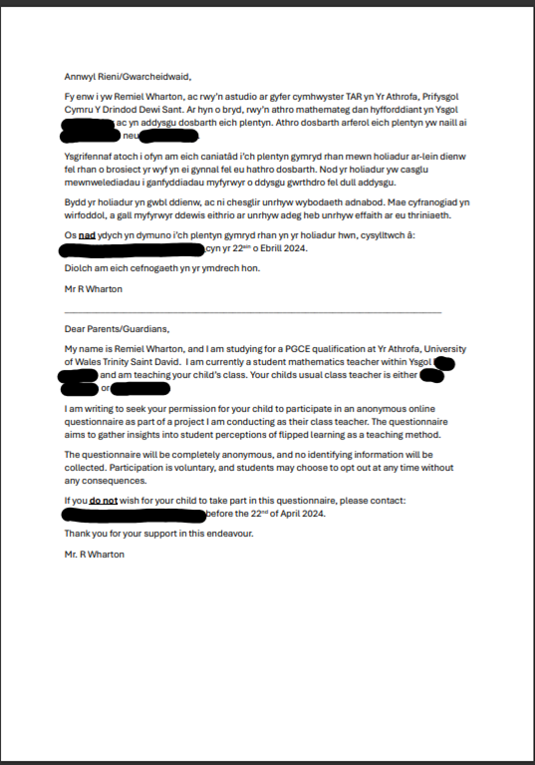

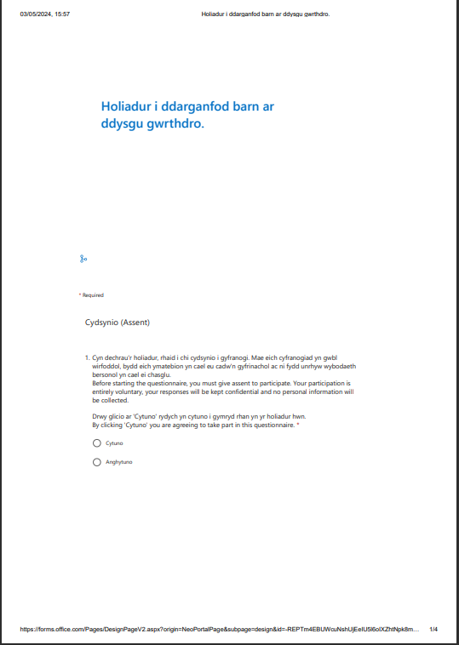
Atodiad 3: Holiadur i cyfranogwyr
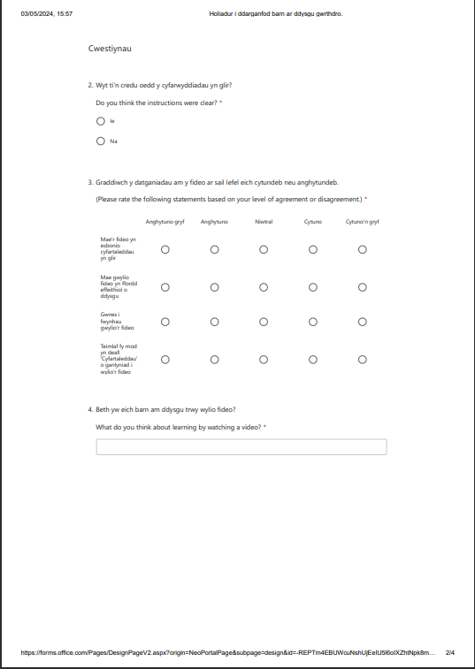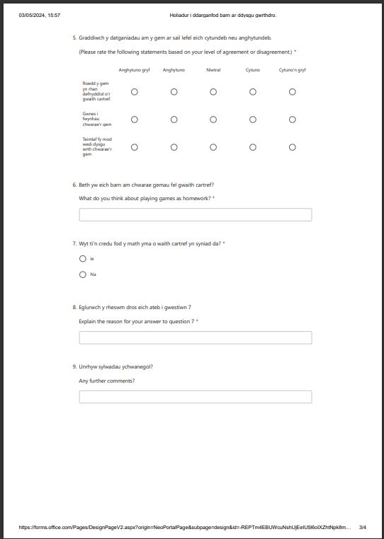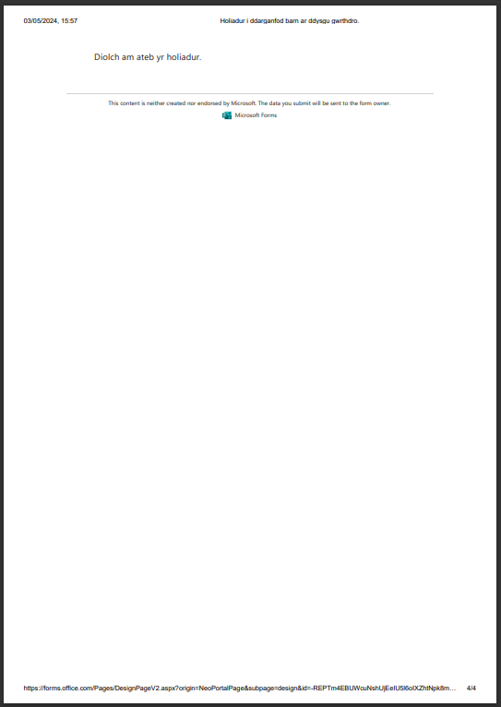

Atodiad 4: Cyfarwyddiadau Gwaith Cartref
Cyfarwyddiadau Gwaith Cartref
Erbyn 26/04/2024
Fel dosbarth byddwn yn symud ymlaen i'n modiwl nesaf, cyfartaleddau. Er mwyn rhoi mantais i chi mae angen i chi gwblhau'r gweithgareddau canlynol:

- Gwyliwch y fideo:

Linc i'r wefan: Mean, Median and Mode (mathantics.com)

Neu chwiliwch Google: ‘Mean, Median and Mode mathantics’

- Chwaraewch MathPlay - Cyfartaleddau a cymerwch lun neu sgrinlun (screenshot) o'ch sgôr! (os nad yw'r linc yn gweithio chwiliwch yn Google: ‘Math Play Mean Median and Mode Jeopardy Game’).

- Atebwch y cwis: Cwis Cyfartaleddau (fydd linc yn cael ei rhoi ar teams hefyd)

- Dewch a’ch chromebooks i ysgol ar ddydd Gwener, 26/04/2024.

Os oes gennych unrhyw gwestiynau neu broblemau, plîs cysylltwch â Mr Wharton!
Geirfa
CYMRAEG | SAESNEG
CYFARTALEDDAU | Averages
CYMEDR | Mean
CANOLRIF | Median
MODD | Mode

